po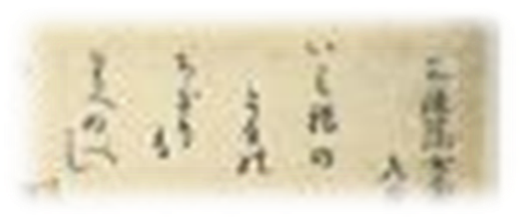
associazione culturale

MONDO FLUTTUANTE

1° PREMIO INTERNAZIONALE
DI POESIA INEDITA
“I COLORI DELL’ANIMA”
www.mondofluttuante.org

L’ Associazione Culturale MONDO FLUTTUANTE (codice fiscale: 90083940081) con sede legale in Sanremo (via Roma 166), che può vantare tra i suoi soci sostenitori/fondatori/onorari nomi importanti del mondo della cultura (Giuseppe Conte, Mario Baudino, Claudio Damiani, Massimo Morasso, Renzo Paris, Lamberto Garzia, Davide Rondoni, Angelo Tonelli, Massimo Maggiari, Giancarlo Pontiggia, Plinio Perilli, Alessandro Ceni, Daniele Bollea, eccetera), bandisce ufficialmente il 1° Premio Internazionale di Poesia Inedita I COLORI DELL’ANIMA con l’intento di poter dare “audizione” a voci sommerse di sicuro valore.

- L’Associazione Culturale MONDO FLUTTUANTE, bandisce il 1° Premio Internazionale di Poesia Inedita I COLORI DELL’ANIMA, riservato ad autori viventi di ogni nazionalità, purché il testo inviato da artisti stranieri sia affiancato da una traduzione in lingua italiana.
- Per testi inediti si intende mai pubblicati in forma cartacea con codice ISBN.

- I lavori poetici dovranno/potranno pervenire attraverso le seguenti modalità:
in formato elettronico (computer) entro e non oltre il 15 LUGLIO 2013 (testi
preferibilmente in allegato word o pdf ) al seguente indirizzo:
mondofluttuante@virgilio.it:
in formato cartaceo, in unica copia, al seguente indirizzo:
Sede legale “Mondo fluttuante”, via Roma 166 – 18038 SANREMO (IM).
Fa fede il timbro postale.

- Nella prima pagina dell’allegato o della busta contenenti gli elaborati, dovranno essere riportati: nome, cognome, data e luogo di nascita, indirizzo, telefono fisso e/o mobile, eventuale recapito di posta elettronica e facoltativamente percorso esistenziale/professionale.

MODALITA’

- Ogni autore può partecipare inviando da un minimo di tre (3) ad un massimo
di sette (7) poesie (libere nel numero dei versi e nel tema).
- Ogni autore può partecipare inviando le poesie in qualsiasi lingua dialettale,
possibilmente affiancata da traduzione (libera nel numero dei versi e nel tema).
- Ogni autore straniero, residente all’Estero o nel Paese nel quale è organizzata la
manifestazione, può partecipare inviando le poesie nella propria lingua,
obbligatoriamente affiancate da traduzione.

- PREMI

- Autore 1° classificato: 300 euro ed attestato di merito
- Autore 2° classificato: 200 euro ed attestato di merito
- Autore 3° classificato: 100 euro ed attestato di merito
Le opere dei primi tre classificati e facoltativamente altri autori meritevoli di segnalazione da parte della Giuria Tecnica, verranno ufficialmente inviate, tramite l’Associazione Mondo Fluttuante, a poeti e critici di chiara fama e case editrici ESCLUSIVAMENTE NON A PAGAMENTO.
Le opere dei primi tre classificati e quelle degli autori segnalati dalla Giuria verranno pubblicati in un apposito spazio dedicato al Premio “I colori dell’anima” sul sito www.mondofluttuante.org

- I vincitori saranno avvertiti entro e non oltre il 10 AGOSTO 2013.

- I dati personali saranno rigidamente tutelati da quanto previsto dalla normativa sulla privacy (Legge 31 dicembre 1996, n. 675) e solo ai fini della manifestazione.

- Per le spese di segreteria è previsto un contributo/quota associativa di 10 euro, che potrà essere versata con una delle seguenti modalità:
con bonifico bancario (Codice IBAN: IT14M0617549092000001172680),
precisando la causale del versamento (CONTRIBUTO ASSOCIATIVO), proprio
nominativo ed intestato a Lamberto Garzia;
con una ricarica PostePay recandovi in un qualsiasi ufficio postale: Numero
PostePay 4023 6006 1787 5432 intestata a Lamberto Garzia;
con invio tramite lettera postale allegando in essa il contributo associativo, ricordandosi di riportare le proprie generalità, con una delle seguenti modalità: posta prioritaria, raccomandata, assicurata, celere, e spedita al seguente indirizzo: Associazione Mondo Fluttuante, via Roma 166 – 18038 Sanremo (IM).

Una volta eseguita l’operazione contributiva/associativa (sono esclusi ovviamente gli autori che hanno optato per l’invio tramite lettera postale):
- Inviare in via telematica (la classica e-mail), tramite scansione, copia dell’avvenuto versamento.
- Inviare copia dell’avvenuto versamento al numero di fax 0184 525917.
- Inviare copia dell’avvenuto versamento tramite lettera cartacea al seguente indirizzo: Associazione MONDO FLUTTUANTE, via Roma 166 – 18038 SANREMO (IM)
- Per la sola ricarica PostePay, in alternativa, potrà invece segnalarci l'ora e il giorno del pagamento tramite una e-mail o al numero di fax sopraindicato.
- La Giuria, in cui giudizio è insindacabile, è composta da poeti e critici di indiscussa chiara fama nazionale ed internazionale.

- Per ulteriori chiarimenti telefonare al Presidente dell’Associazione: 329 0330557, oppure scrivere al seguente indirizzo di posta elettronica: mondofluttuante@virgilio.it, o consultare il sito www.mondofluttuante.org

Il Segretario del Premio e dell’Associazione
Roberta Rebaudo

